12- Avec plaisir
Sensibilisation
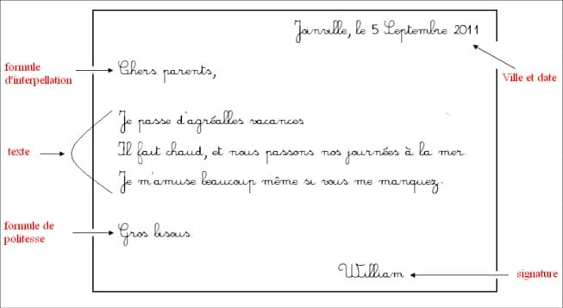

Cher Philippe,
Chère Louise,
Chers parents,
Chères sœurs,
Manquer
انا اشتاق لك
Tu me manques.
Formules de politesse :
Gros bisous
Bisous
Cordialement

C'est
1-une conversation
2-une lettre
3-un message
4-un e-mail

Entre nous A2 : pages : 114/115
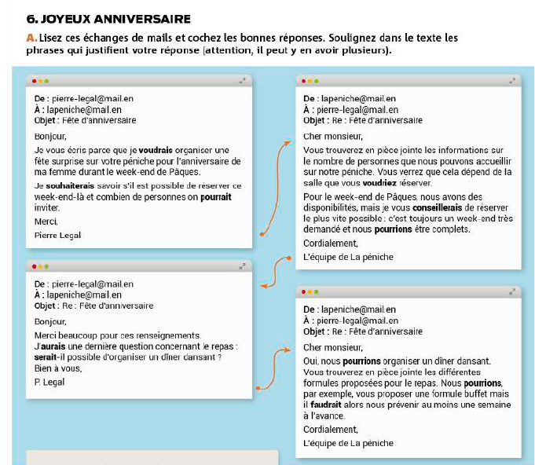

Anticipation
Lisez les titres et regardez les images puis répondez oralement aux questions suivantes :
Qui ? | Où ? | Quand ? | Quoi ?

Compréhension globale
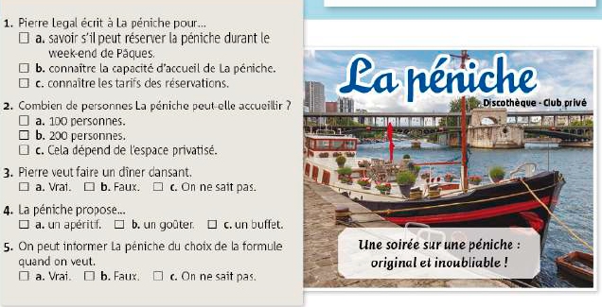

Exercice :
http://delffacile.weebly.com/super-une-carte-postale.html
Carte postale de mes vacances.
Reconstitue la carte postale, mets ces phrases dans l'ordre pour reconstituer la carte postale.
Nous allons à la mer toutes les après-midi. Il fait très chaud. Salut Maxime. François Je suis en vacances avec mes parents en Espagne. A bientôt. Nous visitons une ville différente tous les jours.
